**دستورالعمل ارتباط سازمانی و سلسله مراتب**

**15202-01**

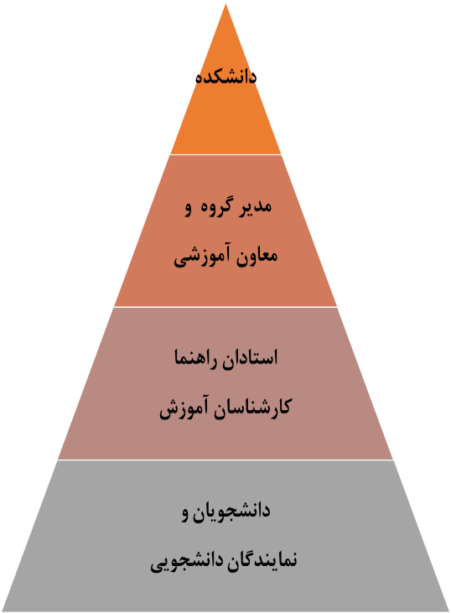

ارتباط شفاهی و کتبی سازمانی از هر سطح هرم سازمانی با سطح بالادست بلافصل مجاز است.

برای مثال دانشجویان و نمایندگان آنان آزادانه مجازند که مسائل و مشکلات خود را با استادان راهنما و کارشناسان آموزش در میان بگذارند، گزارش یا پیشنهاد دهند. کارشناسان آموزشی در ساعات اداری و استادان راهنما حداقل 2 ساعت در هفته برای پاسخگویی به دانشجویان در ساعتی که دانشجویان رسما در برنامه کلاس ندارند، در دفتر کار خود برای پاسخکویی حاضر میباشند. ضروری است ساعات حضور و پاسخگویی در محلی که در معرض دید دانشجویان باشد نصب شود و از طریق کانال تلگرامی گروه آموزشی در دسترس دانشجویان قرار گیرد.

دانشجویان موظفند که نهایت بهره مندی را از وقت اختصاص یافته بعمل آورند و برای دریافت راهنمایی و بهبود کیفیت آموزش خود مراجعه نمایند.

حضور استاد راهنما در ساعات مقرر به مثابه حضور در کلاس درس با اهمیت است و در شرایط اضطراری باید عدم حضور و ساعات جبرانی به نحو مقتضی به اطلاع دانشجویان برسد.

با توجه به بهره برداری عمومی از شبکه های اجتماعی توصیه می شود (غیر اجباری) که نماینده دانشجویان با در اختیار داشتن شماره همراه و کانال ارتباطی اینترنتی (ایمیل واتس آپ، تلگرام و ...) تمام وقت به استاد راهنما دسترسی داشته باشد و از طریق تشکیل گروه ارتباط آنلاین موارد و مسائل مبتلابه دانشجویان را به استاد راهنما منتقل نماید.

انتظار می رود به مسائل طرح شده از سوی دانشجویان پاسخ های منطقی داده شود و نیز دانشجویان با هوشمندی وضعیت و موقعیت موجود را درک نمایند.

منابع انسانی هر سطح سازمانی در صورت عدم دریافت پاسخ طی دو مرحله پیگیری مکرر، مجازند که مسائل خود را در سطح بالاتر دنبال نمایند.

این رویه برای دیگر سطوح هرم نیز مورد توافق است.